
2 0 1 3
景德镇市水资源公报
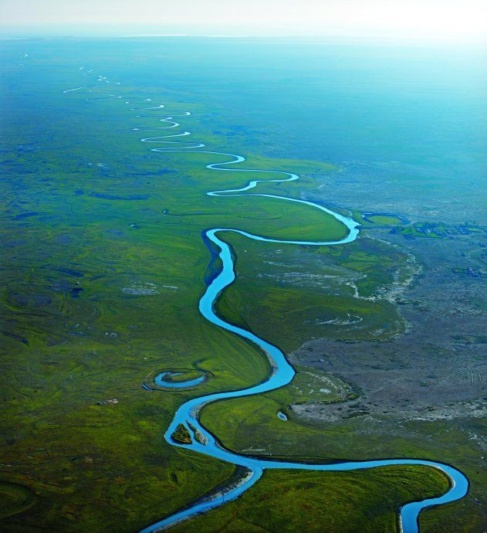
景 德 镇 市 水 务 局
2014年7月

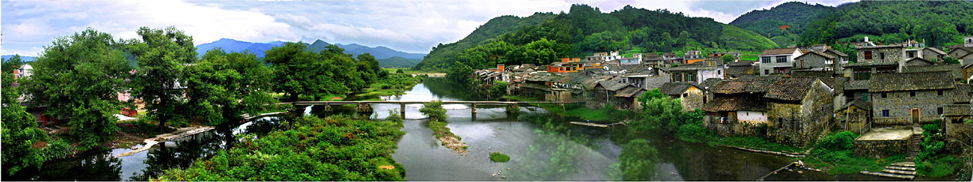

《景德镇市水资源公报》编委会
主 任：史建华
副 主 任：俞建明 刘爱樟
成 员：江 霞 吴德柏 蒋华仁 杨晓华 夏陆梅 卢建中
卢长生 刘文龙 王景兰 张顺青 程跃华 叶明婧
虞春喜 黄拥军

《景德镇市水资源公报》编制单位
江西省景德镇市水文局

《景德镇市水资源公报》编写组
组 长：徐圣良
成 员：郭小帅 蒋志兵 朱 翔 赵 雨

叶雯婧



一、概 述……………………………………1
二、水资源量…………………………………3
三、蓄水动态…………………………………15
四、水资源利用………………………………16
五、水资源质量………………………………23
六、重要水事…………………………………29


一、概 述
景德镇市位于江西省东北部，紧邻安徽省。全市多年平均降水量1816.1毫米；多年平均水资源总量53.40亿立方米。本公报按照行政分区和水资源分区分别分析2013年度全市水资源及其开发利用情况。行政分区按照市区、浮梁县、乐平市三个县市区统计。水资源分区按照昌江、乐安河两个分区统计。
2013年全市年平均降水量1528.4毫米，比多年平均值少15.8%。全市地表水资源量50.22亿立方米，比多年均值少6.0%；地下水资源量10.43亿立方米（其中地下水重复计算量为10.43亿立方米），比多年均值多4.5%；水资源总量50.22亿立方米，比多年均值少6.0%。全市大中型水库年末蓄水总量0.30亿立方米，较年初少0.56亿立方米。
全市总供水量8.2685亿立方米，占全年水资源总量的16.5%，其中：地表水源供水7.6896亿立方米，占93.0%；地下水源供水0.5789亿立方米，占7.0%。全市总用水量8.2685亿立方米，其中农田灌溉用水占53.1%，工业用水占30.9%，居民生活用水占10.2%，林牧渔畜用水占1.7%，城镇公共用水占2.5%，生态环境用水占1.6%。
2013年全市人均综合用水量511立方米，万元GDP（当年价）用水量122立方米，万元工业增加值（当年价）用水量73立方米，农田灌溉亩均用水量615立方米，农田灌溉水有效利用系数0.48，林果灌溉亩均用水量202立方米，鱼塘补水亩均用水量240立方米。城镇居民人均生活用水量每日171升，城镇人均公共用水量每日58升，农村居民人均生活用水量每日99升。

1

全市废污水排放量20573万吨（不含火电厂直流式冷却水及矿坑排水量），其中：城镇居民生活污水占21.6%，第二产业废水占72.3%，第三产业废水占6.1%。
全市重要水体水质状况如下：
河流水质：全市监测评价河段234.0公里，全年I类水占25.6%，Ⅱ类水占23.3%，Ⅲ类水占4.7%，劣于Ⅲ类水占46.4%。
界河水体水质：评价4个界河水质监测断面，全年水质优于或符合Ⅲ类水的断面2个，占50.0%，主要超标项目为氨氮和总磷。省界水体1个断面，全年水质优于Ⅲ类水；市界水体3个断面，1个断面全年水质优于Ⅲ类水。
水功能区水质：全市监测8个国家重要水功能区，达标率为50.0%；监测8个省级水功能区，达标率为87.5%。
主要供水水源地水质：全市4个主要供水水源地全年水质均合格。

2
二、水资源量
(一)降水量
全市年平均降水量1528.4毫米，折合降水总量80.21亿立方米，比2012年少37.0%，比多年均值少15.8%。
按行政分区，年降水量浮梁县最大，为1668.2毫米；乐平市最小，为1336.7毫米。与2012年比较，各县（市）、区均减少，以市区减少47.2为最大；与多年均值比较，各县（市）、区分别减少5.9%～29.2%。见表1和图1。
行 政  分 区 | 计 算  面 积 | 年降水量 |  | 上 年  降水量 | 多年平均  降水量 | 与上年  比 较 | 与多年平均比较
行 政  分 区 | 平方公里 | 毫米 | 亿立方米 | 亿立方米 | 亿立方米 | ±% | ±%
市 区 | 408 | 1472.4 | 6.01 | 11.39 | 7.23 | -47.2 | -16.9
浮梁县 | 2866 | 1668.2 | 47.81 | 66.50 | 50.81 | -28.1 | -5.9
乐平市 | 1974 | 1336.7 | 26.39 | 49.41 | 37.27 | -46.6 | -29.2
全 市 | 5248 | 1528.4 | 80.21 | 127.30 | 95.31 | -37.0 | -15.8
表1 2013年景德镇市行政分区年降水量表
图1 2013年景德镇市降水量与2012年及多年平均比较柱状图
按水资源分区，昌江年降水量为1643.9毫米，乐安河为1336.7毫米。与2012年和多年均值相比较，各分区均相对减少。见表2。
表2 2013年景德镇市水资源分区年降水量表
水资源  分 区 | 计 算  面 积 | 年降水量 |  | 上 年  降水量 | 多年平均  降水量 | 与上年  比 较 | 与多年平均比较
水资源  分 区 | 平方公里 | 毫米 | 亿立方米 | 亿立方米 | 亿立方米 | ±% | ±%
昌江 | 3274 | 1643.9 | 53.82 | 77.89 | 58.04 | -30.9 | -7.3
乐安河 | 1974 | 1336.7 | 26.39 | 49.41 | 37.27 | -46.6 | -29.2
全市 | 5248 | 1528.4 | 80.21 | 127.30 | 95.31 | -37.0 | -15.8
全市降水呈现总量少、时空分布不均等特点。在空间分布上，中北部高于南部。在时间分布上，昌江、乐安河代表站降水量主要集中在6月，分别占全年降水量的29.7%和18.8%。景德镇市代表站月、年降水量见表3，代表站降水量月分配情况及与多年平均比较以及景德镇市降水等值线和距平等值线见图2、图3、图4、图5、图6和图7。

表3 2013年景德镇市代表站月、年降水量表
单位：毫米
站名 | 项目 | 各 月 降 水 量 |  |  |  |  |  |  |  |  |  |  |  | 年 降  水 量
站名 | 项目 | 1月 | 2月 | 3月 | 4月 | 5月 | 6月 | 7月 | 8月 | 9月 | 10月 | 11月 | 12月 | 年 降  水 量
潭口 | 当年 | 36.0 | 165.5 | 185.5 | 226.0 | 266.0 | 410.0 | 111.5 | 45.0 | 44.0 | 8.5 | 62.0 | 58.0 | 1618.0
潭口 | 多年  平均 | 73.1 | 108.9 | 173.8 | 226.7 | 259.5 | 333.0 | 202.4 | 130.1 | 86.5 | 79.7 | 62.3 | 46.0 | 1782.1
樟树坑 | 当年 | 27.5 | 132.5 | 136.5 | 265.5 | 279.5 | 484.5 | 150.0 | 15.0 | 49.0 | 7.0 | 70.5 | 63.0 | 1680.5
樟树坑 | 多年  平均 | 70.2 | 109.0 | 173.5 | 238.5 | 264.4 | 317.7 | 189.8 | 123.9 | 74.7 | 70.2 | 56.4 | 44.7 | 1733.2
渡峰坑 | 当年 | 34.0 | 128.0 | 162.5 | 188.0 | 240.5 | 443.5 | 82.0 | 29.0 | 44.0 | 7.5 | 75.5 | 60.0 | 1494.5
渡峰坑 | 多年  平均 | 82.4 | 120.7 | 192.2 | 247.1 | 271.5 | 307.9 | 189.7 | 136.7 | 82.8 | 72.6 | 62.9 | 49.6 | 1816.2
虎山 | 当年 | 36.0 | 124.0 | 185.5 | 244.5 | 203.0 | 269.0 | 88.5 | 32.5 | 41.0 | 40.5 | 90.5 | 79.0 | 1434.0
虎山 | 多年  平均 | 82.5 | 115.8 | 192.6 | 248.1 | 278.6 | 316.9 | 170.0 | 115.2 | 74.7 | 67.7 | 59.8 | 55.2 | 1777.0
图2 潭口站降水量月分配情况与多年平均比较柱状图

图3 樟树坑站降水量月分配情况与多年平均比较柱状图

图4 渡峰坑站降水量月分配情况与多年平均比较柱状图

图5 虎山站降水量月分配情况与多年平均比较柱状图

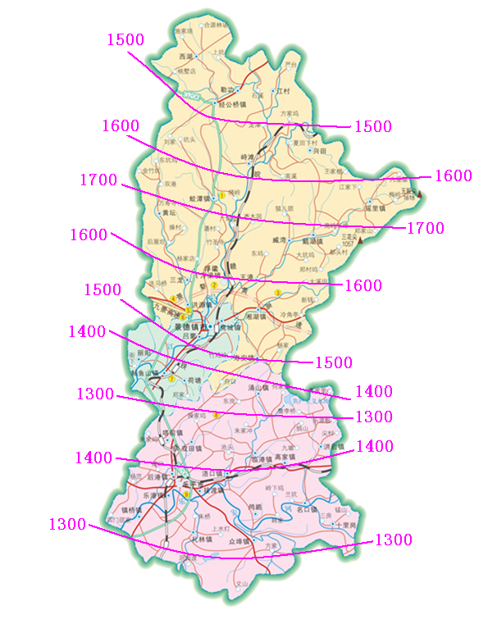
图6 2013年景德镇市降水量等值线图 单位：毫米

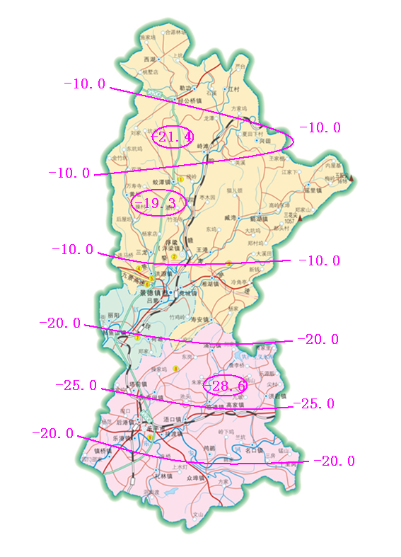
图7 2013年景德镇市降水量距平等值线图 单位%

(二)地表水资源量
全市地表水资源量50.22亿立方米，折合年径流深956.9毫米，比2012年少29.1%，比多年均值少6.0%。
按行政分区，与2012年比较，全市各县（市）区地表水资源量均有大幅减少，以乐平市减少39.0%为最大。与多年均值比较，除浮梁县增加外其余县（市）区均减少。见表4和图8。
表4 2013年景德镇市行政分区地表水资源量表
行 政  分 区 | 计 算  面 积 | 天 然  年径流量 |  | 上 年  径流量 | 多 年  平 均 | 与上年  比 较 | 与多年平均比较
行 政  分 区 | 平方公里 | 亿立方米 | 毫米 | 亿立方米 | 亿立方米 | ±% | ±%
市 区 | 408 | 3.54 | 867.6 | 5.05 | 3.88 | -29.9 | -8.8
浮梁县 | 2866 | 28.21 | 984.3 | 35.45 | 27.24 | -20.4 | 3.6
乐平市 | 1974 | 18.47 | 935.7 | 30.30 | 22.28 | -39.0 | -17.1
全 市 | 5248 | 50.22 | 956.9 | 70.80 | 53.40 | -29.1 | -6.0
图8 2013年景德镇市地表水资源量与2012年及多年平均比较柱状图
按水资源分区，与2012年比较，昌江减少21.6%，乐安河减少39.0%；与多年均值比较，昌江增加2.0%，乐安河减少17.1%。见表5。

表5 2013年景德镇市水资源分区地表水资源量表
水资源  分 区 | 计 算  面 积 | 天 然  年径流量 |  | 上 年  径流量 | 多 年  平 均 | 与上年  比 较 | 与多年平均比较
水资源  分 区 | 平方公里 | 亿立方米 | 毫米 | 亿m³ | 亿m³ | ±% | ±%
昌 江 | 3274 | 31.75 | 969.8 | 40.50 | 31.12 | -21.6 | 2.0
乐安河 | 1974 | 18.47 | 935.7 | 30.30 | 22.28 | -39.0 | -17.1
全 市 | 5248 | 50.22 | 956.9 | 70.80 | 53.40 | -29.1 | -6.0

全市入境水量69.64亿立方米，出境水量113.47亿立方米。其中，昌江安徽省入境水量18.22亿立方米，昌江出境水量47.18亿立方米；乐安河上饶市入境水量51.42亿立方米，出境水量66.29亿立方米。见图9。

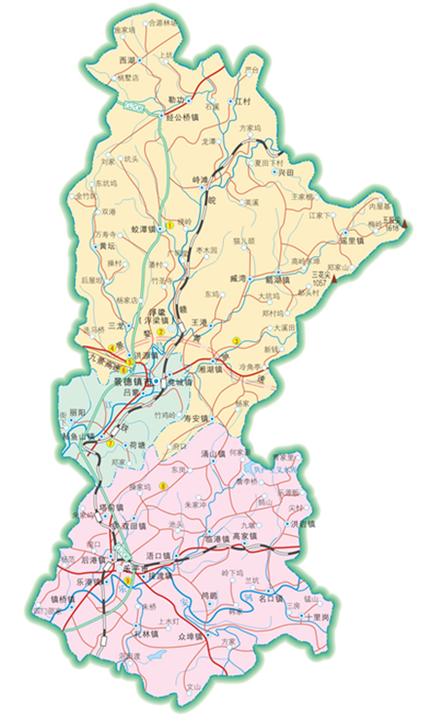

安徽入境水量18.22亿立方米

出境水量47.18亿立方米

上饶入境水量51.42亿立方米

出境水量66.29亿立方米

图9 2013年景德镇市出入境水量分布图
(三)地下水资源量
全市地下水资源量为10.43亿立方米，比2012年少32.4%，比多年均值多4.5%，见图10、表6。景德镇市地处山丘区，地下水资源量的组成全部为山丘区地下水，不含平原区地下水。
图10 2013年景德镇市地下水资源量与2012年及多年平均比较图

表6 2013年景德镇市行政分区地下水资源量表
行 政  分 区 | 计 算  面 积 | 地 下  水资源量 | 上年地下  水资源量 | 多年平均地下水资源量 | 与上年  比 较 | 与多年  平均比较
行 政  分 区 | 平方公里 | 亿立方米 | 亿立方米 | 亿立方米 | ±% | ±%
市 区 | 408 | 0.71 | 1.14 | 0.69 | -37.7 | 2.9
浮梁县 | 2866 | 4.99 | 7.91 | 4.92 | -36.9 | 1.4
乐平市 | 1974 | 4.73 | 6.37 | 4.37 | -25.7 | 8.2
全 市 | 5248 | 10.43 | 15.42 | 9.98 | -32.4 | 4.5

(四)水资源总量
全市水资源总量为50.22亿立方米，比2012年少29.1%，比多年均值少6.0%。全市水资源总量占降水总量的62.6%，单位面积产水量为95.7万立方米/平方公里。见图11。

图11 2013年降水量、地表水资源量、地下水资源量、水资源总量柱状图

三、蓄水动态
2013年末，全市1座大型水库、6座中型水库蓄水总量0.30亿立方米，比年初少0.56亿立方米。其中：大型水库乐平市共产主义水库年末蓄水总量为0.27亿立方米，比年初少0.28亿立方米；中型水库年末蓄水总量为0.03亿立方米，比年初少0.28亿立方米。见表7、表8。

行 政  分 区 | 大 型 水 库 |  |  |  | 中 型 水 库
行 政  分 区 | 水 库  座 数 | 年初蓄水总 量 | 年末蓄水总 量 | 蓄 水  变 量 | 水 库  座 数 | 年初蓄水总 量 | 年末蓄水总量 | 蓄 水  变 量
市 区 |  |  |  |  | 1 | 0.03 | 0.00 | -0.03
浮梁县 |  |  |  |  | 1 | 0.08 | 0.03 | -0.05
乐平市 | 1 | 0.55 | 0.27 | -0.28 | 4 | 0.20 | 0.00 | -0.20
全 市 | 1 | 0.55 | 0.27 | -0.28 | 6 | 0.31 | 0.03 | -0.28
表7 2013年景德镇市行政分区大中型水库蓄水动态表
单位:亿立方米

表8 2013年景德镇市水资源分区大中型水库蓄水动态表
水资源  分 区 | 大 型 水 库 |  |  |  | 中 型 水 库
水资源  分 区 | 水 库  座 数 | 年初蓄水总 量 | 年末蓄水总 量 | 蓄 水  变 量 | 水 库  座 数 | 年初蓄水总 量 | 年末蓄水总量 | 蓄 水  变 量
昌 江 |  |  |  |  | 2 | 0.11 | 0.03 | -0.08
乐安河 | 1 | 0.55 | 0.27 | -0.28 | 4 | 0.20 | 0.00 | -0.20
全 市 | 1 | 0.55 | 0.27 | -0.28 | 6 | 0.31 | 0.03 | -0.28
单位:亿立方米
四、供水量与用水量
(一)供水量
全市供水总量8.2685亿立方米，占当年全市水资源总量的16.5%。其中：地表水源供水量7.6896亿立方米，地下水源供水量0.5789亿立方米。与2012年比较，全市供水总量增加0.4529亿立方米，其中：地表水源供水量增加0.4236亿立方米，地下水资源供水量增加0.0293亿立方米。在地表水源供水量中，蓄水工程供水量3.6210亿立方米，占47.1%，引水工程供水量0.7395亿立方米，占9.6%，提水工程供水量3.3291亿立方米，占43.3%。见图12、表9、表10。

图12 2013年蓄水、引水、提水量柱状图

表9 2013 年景德镇市行政分区供水量表
单位：亿立方米
行 政  分 区 | 地 表 水 源 供 水 量 |  |  |  | 地下水源  供水量 | 供 水  总 量
行 政  分 区 | 蓄 水 | 引 水 | 提 水 | 合 计 | 地下水源  供水量 | 供 水  总 量
市 区 | 0.0597 | 0.0000 | 1.8121 | 1.8718 | 0.1783 | 2.0501
浮梁县 | 0.8902 | 0.3209 | 0.4773 | 1.6884 | 0.0395 | 1.7279
乐平市 | 2.6711 | 0.4186 | 1.0397 | 4.1294 | 0.3611 | 4.4905
全 市 | 3.6210 | 0.7395 | 3.3291 | 7.6896 | 0.5789 | 8.2685

表10 2013年景德镇市水资源分区供水量表
单位：亿立方米
水资源  分 区 | 地 表 水 源 供 水 量 |  |  |  | 地下水源  供水量 | 供 水  总 量
水资源  分 区 | 蓄 水 | 引 水 | 提 水 | 合 计 | 地下水源  供水量 | 供 水  总 量
昌 江 | 0.9499 | 0.3209 | 2.2894 | 3.5602 | 0.2178 | 3.7780
乐安河 | 2.6711 | 0.4186 | 1.0397 | 4.1294 | 0.3611 | 4.4905
全 市 | 3.6210 | 0.7395 | 3.3291 | 7.6896 | 0.5789 | 8.2685

（二)用水量
全市用水总量8.2685亿立方米，比2012年增加0.4529亿立方米。见图13、图14、表11、表12。具体如下：
1、农田灌溉用水量4.3905亿立方米，与2012年比较增加0.4121亿立方米，主要原因是2013年降水时空分布明显不均，农田灌溉需水较大，尤其是主要农作物中晚稻的生长期7～9月份，全市降水量比历史同期均值以及2012年同期降水量都有所减少，使得2013年农田灌溉用水量比2012年有较大幅度增加。
2、林牧渔畜用水量0.1396亿立方米，与2012年比较减少0.0046亿立方米。
3、工业用水量2.5516亿立方米，与2012年比较增加0.0100亿立方米。其中：火电用水量0.1930亿立方米，较2012年比较减少0.0070亿立方米；非火电工业用水量2.3586亿立方米，与2012年比较增加0.0170亿立方米，主要原因是工业产量增加。
4、城镇公共用水量0.2113亿立方米，与2012年比较增加0.0113亿立方米。
5、居民生活用水量0.8451亿立方米，与2012年比较增加0.0137亿立方米。其中：城镇居民生活用水量0.6171亿立方米，农村居民生活用水量0.2280亿立方米。
6、生态环境用水量0.1304亿立方米，与2012年比较增加0.0104亿立方米。
图13 2013年景德镇市用水量组成图
图14 2013年各行业用水量柱状图

表11 2013年景德镇市行政分区用水量情况表
单位：亿立方米
行 政  分 区 | 农 田  灌 溉 | 林 牧  渔 畜 | 工 业 | 城 镇  公 共 | 居 民  生 活 | 生 态  环 境 | 总 用  水 量
市 区 | 0.2567 | 0.0365 | 1.2764 | 0.1189 | 0.2941 | 0.0675 | 2.0501
浮梁县 | 1.1670 | 0.0229 | 0.3514 | 0.0207 | 0.1428 | 0.0231 | 1.7279
乐平市 | 2.9668 | 0.0802 | 0.9238 | 0.0717 | 0.4082 | 0.0398 | 4.4905
全 市 | 4.3905 | 0.1396 | 2.5516 | 0.2113 | 0.8451 | 0.1304 | 8.2685

表12 2013年景德镇市水资源分区用水量情况表
单位：亿立方米
水资源  分 区 | 农 田  灌 溉 | 林 牧  渔 畜 | 工 业 | 城 镇  公 共 | 居 民  生 活 | 生 态  环 境 | 总 用  水 量
昌 江 | 1.4237 | 0.0594 | 1.6278 | 0.1396 | 0.4369 | 0.0906 | 3.7780
乐安河 | 2.9668 | 0.0802 | 0.9238 | 0.0717 | 0.4082 | 0.0398 | 4.4905
全 市 | 4.3905 | 0.1396 | 2.5516 | 0.2113 | 0.8451 | 0.1304 | 8.2685

（三）耗水量
全市用水消耗量为3.6719亿立方米，较2012年增加0.2238亿立方米，综合耗水率为44.4%。在耗水总量中，农田灌溉耗水量2.1265亿立方米，占耗水总量的57.9%，耗水率48.4%；林牧渔畜耗水量0.1311亿立方米，占耗水总量的3.6%，耗水率93.9%；工业耗水量0.9415亿立方米，占耗水总量的25.7%，耗水率36.9%；城镇居民生活耗水量0.1543亿立方米，占耗水总量的4.2%，耗水率25.0%；农村居民生活耗水量0.1482亿立方米，占耗水总量的4.0%，耗水率65.0%；城镇公共耗水量0.0660亿立方米，占耗水总量的1.8%，耗水率31.2%；生态环境耗水量0.1043亿立方米，占耗水总量的2.8%，耗水率80.0 %。见图15、表13、表14。
图15 2013年行政区耗水量比例图

表13 2013年景德镇市行政分区耗水量情况表
单位：亿立方米
行 政  分 区 | 农 田  灌 溉 | 林 牧  渔 畜 | 工 业 | 城 镇  公 共 | 居 民  生 活 | 生 态  环 境 | 总 耗  水 量
市 区 | 0.1252 | 0.0343 | 0.5176 | 0.0361 | 0.0788 | 0.0540 | 0.8460
浮梁县 | 0.5651 | 0.0217 | 0.1230 | 0.0052 | 0.0628 | 0.0185 | 0.7963
乐平市 | 1.4362 | 0.0751 | 0.3009 | 0.0247 | 0.1609 | 0.0318 | 2.0296
全 市 | 2.1265 | 0.1311 | 0.9415 | 0.0660 | 0.3025 | 0.1043 | 3.6719

表14 2013年景德镇市水资源分区耗水量情况表
单位：亿立方米
水资源  分 区 | 农 田  灌 溉 | 林 牧  渔 畜 | 工 业 | 城 镇  公 共 | 居 民  生 活 | 生 态  环 境 | 总 耗  水 量
昌 江 | 0.6903 | 0.0560 | 0.6406 | 0.0413 | 0.1416 | 0.0725 | 1.6423
乐安河 | 1.4362 | 0.0751 | 0.3009 | 0.0247 | 0.1609 | 0.0318 | 2.0296
全 市 | 2.1265 | 0.1311 | 0.9415 | 0.0660 | 0.3025 | 0.1043 | 3.6719

(四) 废污水排放量
全市废污水排放量为20573万吨(不含火电厂直流式冷却水及矿坑排水量)，其中：城镇居民生活污水4450万吨，占总排放量的21.6%；第二产业废水14869万吨，占总排放量的72.3%；第三产业废水1254万吨，占总排放量的6.1%。全市入河废污水量为16458万吨，火电厂直流式冷却水665万吨，矿坑排水量130万吨。见表15、表16。
表15 2013年景德镇市行政分区废污水排放量情况表
单位：万吨/年
行政  分区 | 用户废污水排放量 |  |  |  |  |  | 火电厂直流式冷却水排放量 | 矿坑排水 量 | 入河废污水量
行政  分区 | 城镇居民生活 | 第二产业 |  |  | 第三产业 | 合计 | 火电厂直流式冷却水排放量 | 矿坑排水 量 | 入河废污水量
行政  分区 | 城镇居民生活 | 工 业 | 建筑业 | 小 计
市 区 | 2025 | 7287 | 17 | 7304 | 710 | 10039 | 0 | 0 | 8031
浮梁县 | 540 | 2205 | 0 | 2205 | 155 | 2900 | 0 | 0 | 2320
乐平市 | 1885 | 5342 | 18 | 5360 | 389 | 7634 | 665 | 130 | 6107
全 市 | 4450 | 14834 | 35 | 14869 | 1254 | 20573 | 665 | 130 | 16458

表16 2013年景德镇市水资源分区废污水排放量情况表
单位：万吨/年
水资源  分区 | 用户废污水排放量 |  |  |  |  |  | 火电厂直流式冷却水排放量 | 矿坑排水 量 | 入河废污水量
水资源  分区 | 城镇居民生活 | 第二产业 |  |  | 第三产业 | 合计 | 火电厂直流式冷却水排放量 | 矿坑排水 量 | 入河废污水量
水资源  分区 | 城镇居民生活 | 工 业 | 建筑业 | 小 计
昌 江 | 2565 | 9492 | 17 | 9509 | 865 | 12939 | 0 | 0 | 10351
乐安河 | 1885 | 5342 | 18 | 5360 | 389 | 7634 | 665 | 130 | 6107
全 市 | 4450 | 14834 | 35 | 14869 | 1254 | 20573 | 665 | 130 | 16458
(五) 用水指标
全市人均综合用水量511立方米，万元G D P（当年价）用水量122立方米，万元工业增加值（当年价）用水量73立方米，农田灌溉亩均用水量615立方米，农田灌溉水有效利用系数0.48，林果灌溉亩均用水量202立方米，鱼塘补水亩均用水量240立方米。城镇居民人均生活用水量每日171升，城镇人均公共用水量每日58升，农村居民人均生活用水量每日99升。受人口密度、经济结构、作物组成、节水水平、气候因素和水资源条件等多种因素的影响，全市各行政区用水指标值差别较大，见表17。
表17 2013年景德镇市主要用水指标统计表
行政分区名称 | 水资源分区 名称 | 人均国内生产总值（万元） | 人均水资源量（立方米） | 人均综合用水量（立方米） | 万元国内生产总值用水量（立方米） | 农田灌溉亩均用水量（立方米） | 人均生活用水量（升/日） |  |  | 万元工业增加值用水量（立方米）
 |  |  |  |  |  |  | 城镇居民生活 | 城镇公共 | 农村居民生活 |  | 不含火电
市区 | 昌江 | 7.24 | 728 | 421 | 58 | 616 | 171 | 72 | 99 | 71 | 68
浮梁县 | 昌江 | 2.92 | 9168 | 562 | 192 | 606 | 171 | 47 | 99 | 72 | 72
乐平市 | 乐安河 | 2.89 | 2238 | 544 | 188 | 619 | 171 | 47 | 99 | 77 | 71
全市 | 饶河 | 4.20 | 3101 | 511 | 122 | 615 | 171 | 58 | 99 | 73 | 70

注：1、根据市统计局提供的相关社会经济指标进行评价；
2、国内生产总值、万元工业增加值均采用当年价；
3、人口采用常住人口；
4、城镇居民人均生活用水量不含城镇公共用水；
5、人均水资源量为当年当地水资源总量（不含过境水量）除以常住人口。
（六）城市水价统计
2013年，景德镇市的水价标准分四类收费：一、居民生活用水价格为1.10元／吨，二、公用事业用水价格为1.60元／吨，三、工业企业与经营服务业用水价格为1.70元／吨，四、特种行业用水价格为5.70元／吨。污水处理价格分为生活用水0.80元／吨和工业用水1.00元／吨。见表18。
表18 景德镇市自来水公司价格表
项目单价类型 | 水费（元/吨） | 代收污水处理费（元/吨） | 合计（元/吨）
居民生活 | 1.10 | 0.80 | 1.90
公用事业 | 1.60 | 0.80 | 2.40
工业企业 | 1.70 | 1.00 | 2.70
经营服务行业 | 1.70 | 1.00 | 2.70
特种行业 | 5.70 | 1.00 | 6.70

五、 水资源质量
（一）河流水质
2013年，根据昌江、乐安河9个监测断面的水质资料，采用《地表水环境质量标准》（GB3838-2002），对景德镇市已监测的234.0 公里的河流水质状况进行了评价。评价结果表明，全年Ⅰ～Ⅲ类水占53.6%，其中：Ⅰ类水占25.6%，Ⅱ类水占23.3%，Ⅲ类水占4.7%；劣于Ⅲ类水占46.4%，其中：Ⅳ类水占12.4%，Ⅴ类水占6.2%，劣Ⅴ类水占27.8%。见图16、图17、表19。
污染河段主要分布于乐安河乐平塔山工业园至镇桥与万年交界河段，主要污染物为氨氮和总磷。总体看，全市河流水质状况全年、汛期、非汛期Ⅰ～Ⅲ类水河长比例分别为53.6%、82.4%和53.6%。与2012年比较，水资源质量有所下降，全年Ⅰ～Ⅲ类水比例各个时期均有所降低。主要河流水资源质量状况如下：全年情况：优于Ⅲ类水占48.9%，Ⅲ类水占4.7%，劣于Ⅲ类水占46.4%；汛期情况：优于Ⅲ类水占53.6%，Ⅲ类水占18.6%，劣于Ⅲ类水占27.8%；非汛期情况：优于Ⅲ类水占48.9%，Ⅲ类水占4.7%，劣于Ⅲ类水占46.4%。

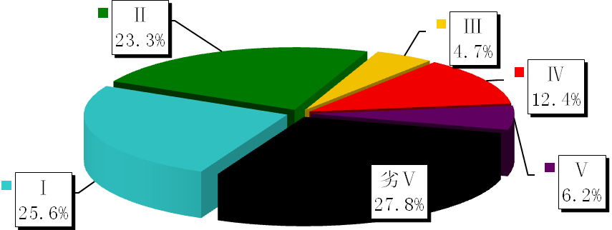
图16 2013年全年期主要河流水质类别比例图
表19 2013年景德镇市河流水质状况表
断面名称 | 水质管理目标 | 水功能区 |  | 全年期 |  | 汛 期 |  | 非汛期
断面名称 | 水质管理目标 | 名称 | 代表河长（公里） | 水质 类别 | 是否达 标情况 | 水质 类别 | 是否达 标情况 | 水质 类别 | 是否达标情况
潭口 | Ⅲ类 | 昌江皖赣缓冲区 | 6.5 | I类 | 达标 | Ⅱ类 | 达标 | I类 | 达标
樟树坑 | Ⅲ类 | 昌江浮梁保留区 | 60.0 | I类 | 达标 | I类 | 达标 | I类 | 达标
渡峰坑 | Ⅳ类 | 昌江景德镇工业用水区 | 11.0 | Ⅲ类 | 达标 | Ⅱ类 | 达标 | Ⅲ类 | 达标
吕蒙桥 | Ⅳ类 | 昌江景德镇工业用水区 | 29.0 | Ⅳ类 | 达标 | Ⅲ类 | 达标 | Ⅴ类 | 不达标
郦阳 关山 | Ⅲ类 | 昌江景德镇下保留区 | 14.5 | Ⅴ类 | 达标 | Ⅲ类 | 达标 | 劣Ⅴ类 | 不达标
戴村 | Ⅲ类 | 乐安河乐平上保留区 | 48.0 | Ⅱ类 | 达标 | Ⅱ类 | 达标 | Ⅱ类 | 达标
洎阳桥 | Ⅳ类 | 乐安河乐平工业用水区 | 18.0 | 劣Ⅴ类 | 不达标 | 劣Ⅴ类 | 不达标 | 劣Ⅴ类 | 不达标
韩家渡 | Ⅳ类 | 乐安河乐平工业用水区 | 34.0 | 劣Ⅴ类 | 不达标 | 劣Ⅴ类 | 不达标 | 劣Ⅴ类 | 不达标
镇桥 | Ⅲ类 | 乐安河乐平下保留区 | 13.0 | 劣Ⅴ类 | 不达标 | 劣Ⅴ类 | 不达标 | 劣Ⅴ类 | 不达标
（二）界河水体水质
2013年评价4个界河水质监测断面，其中省界断面1个、设区市界水质监测断面3个。其中，昌江潭口（安徽与江西）省界水体监测断面全年期为I类水、汛期为Ⅱ类水、非汛期为I类水，水质优良；昌江郦阳关山景德镇市（昌江区）与上饶市（鄱阳县）界河监测断面全年期为Ⅴ类水、汛期为III类水、非汛期为劣Ⅴ类水，水质不合格。与上年比较，全年期、汛期、非汛期的水质状况与上年基本持平；乐安河戴村上饶市（德兴市）与景德镇市（乐平市）界河监测断面根据所监测项目评价，全年期为Ⅱ类水、汛期为Ⅱ类水、非汛期为Ⅱ类水，水质良好；镇桥景德镇市（乐平市）与上饶市（万年、鄱阳县）界河监测断面全年期为劣Ⅴ类水、汛期为劣Ⅴ类水、非汛期劣Ⅴ类水，各时期水质状况均与上年持平，各时期水质均不合格。见表20。
表20 2013 年景德镇市界河水体水质状况
断面名称 | 所属水资源分区名称 | 流 向 |  | 全年期 |  | 汛 期 |  | 非汛期
断面名称 | 所属水资源分区名称 | 上游 | 下游 | 水质类别 | 主要污染项目、超标倍数 | 水质 类别 | 主要污染项目、超标倍数 | 水质 类别 | 主要污染项目、超标倍数
潭口 | 饶河 | 安徽 | 浮梁 | I类 |  | Ⅱ类 |  | I类
郦阳关山 | 饶河 | 昌江区 | 鄱阳 | Ⅴ类 | 氨氮：0.5 | Ⅲ类 |  | 劣Ⅴ类 | 氨氮1.4；总磷0.4；
戴村 | 饶河 | 德兴 | 乐平 | Ⅱ类 |  | Ⅱ类 |  | Ⅱ类
镇桥 | 饶河 | 乐平 | 万年 | 劣Ⅴ类 | 氨氮7.8  总磷3.3 | 劣Ⅴ类 | 氨氮：3.7 总磷：2.4 | 劣Ⅴ类 | 氨氮：11.9 总磷：4.2
(三)水功能水质
全市共8个国家重要水功能区，2013年水质监测覆盖率为100%。全年采用全因子进行达标评价，评价项目为《地表水环境质量标准》（GB3838-2002）表1中除水温、总氮、粪大肠菌群以外的21个基本项目，以及表2中的集中式生活饮用水地表水源地补充项目，达标4个，达标率为50.0%；采用水功能区限制纳污红线主要控制项目进行达标评价，评价项目为高锰酸盐指数和氨氮，达标4个，达标率为50.0%。未达标的水功能区主要超标项目为氨氮和总磷。
全市共8个省级水功能区，2013年开展了水质常规监测。全年采用全因子进行达标评价，达标7个，达标率为87.5%；采用水功能区限制纳污红线主要控制项目进行达标评价，达标7个，达标率87.5%。见表21。

表21 2013年景德镇市水功能区水质达标情况表
河流湖库名称 | 一级水功能区名称 | 二级水功能区名称 | 是否为国家重要水功能区 | 水质  目标 | 控制 断面 | 全因子达标评价 |  |  | 水功能区限制纳污红线主要控制项目达标评价
 |  |  |  |  |  | 年度水质类别 | 达标评价结论 | 主要超标项目 | 年度水质类别 | 达标评价结论 | 主要超标项目
乐安河 | 乐安河乐平上保留区 |  | 是 | Ⅲ | 戴村 | Ⅱ | 达标 | 无 | Ⅱ | 达标 | 无
乐安河 | 乐安河乐平下保留区 |  | 是 | Ⅲ | 镇桥 | 劣Ⅴ | 不达标 | 氨氮 | 劣Ⅴ | 不达标 | 氨氮
昌江 | 昌江浮梁保留区 |  | 是 | Ⅲ | 樟树坑 | Ⅰ | 达标 | 无 | Ⅰ | 达标 | 无
昌江 | 昌江景德镇保留区 |  | 是 | Ⅲ | 郦阳 | Ⅴ | 不达标 | 氨氮 | Ⅴ | 不达标 | 氨氮
乐安河 | 乐安河乐平开发利用区 | 乐安河乐平工业用水区 | 是 | Ⅳ | 韩家渡 | 劣Ⅴ | 不达标 | 氨氮 | 劣Ⅴ | 不达标 | 氨氮
昌江 | 昌江景德镇开发利用区 | 昌江景德镇饮用水源区 | 是 | Ⅱ～Ⅲ | 洋湖水厂、观音阁水厂 | Ⅰ | 达标 | 无 | Ⅰ | 达标 | 无
昌江 | 昌江景德镇开发利用区 | 昌江景德镇工业用水区 | 是 | Ⅳ | 吕蒙桥 | Ⅳ | 不达标 | 氨氮 | Ⅳ | 不达标 | 氨氮
昌江 | 昌江皖赣缓冲区 |  | 是 | Ⅱ～Ⅲ | 潭口 | Ⅰ | 达标 | 无 | Ⅰ | 达标 | 无
昌江南河玉田水库 | 昌江南河景德镇上保留区 |  | 否 | Ⅲ | 玉田水库 | Ⅱ | 达标 | 无 | Ⅱ | 达标 | 无
昌江南河 | 南河景德镇开发利用区 | 南河景德镇饮用水源区 | 否 | Ⅱ～Ⅲ | 黄泥头水厂 | Ⅱ | 达标 | 无 | Ⅱ | 达标 | 无
昌江南河 | 南河景德镇开发利用区 | 南河景德镇工业用水区 | 否 | Ⅳ | 西瓜洲 | Ⅴ | 不达标 | 氨氮  总磷 | Ⅴ | 不达标 | 氨氮  总磷
乐安河潘溪河 | 潘溪河乐平上保留区 |  | 否 | Ⅲ | 张太安 | Ⅱ | 达标 | 无 | Ⅱ | 达标 | 无
乐安河潘溪河 | 潘溪河乐平开发利用区 | 潘溪河乐平饮用水源区 | 否 | Ⅱ | 乐平 水厂 | Ⅱ | 达标 | 无 | Ⅱ | 达标 | 无
乐安河潘溪河 | 潘溪河乐平下保留区 |  | 否 | Ⅲ | 麻石窟 | Ⅱ | 达标 | 无 | Ⅱ | 达标 | 无
乐安河珠溪河 | 珠溪河乐平保留区 |  | 否 | Ⅲ | 朱桥 | Ⅱ | 达标 | 无 | Ⅱ | 达标 | 无
乐安河建节水 | 建节水乐平保留区 |  | 否 | Ⅲ | 众埠镇 | Ⅱ | 达标 | 无 | Ⅱ | 达标 | 无

(四)供水水源地水质
对全市主城区4个主要供水水源地水质监测资料进行评价，结果表明：4个供水水源地水质合格率均为100%，其中：优于Ⅲ类水的有景德镇市第四水厂1个供水水源地；其他3个水源地水质均符合Ⅲ类水标准。见表22。
表22 2013年景德镇市城市饮用水源区地表水水源水质状况
水源地名称 | 所属水资源分区名称 | 水源地类型 | 水源地全年监测次数次 | 基本项目全年水质类别次
 |  |  |  | Ⅰ类 | Ⅱ类 | Ⅲ类 | Ⅳ类 | Ⅴ类 | 劣Ⅴ类 | 年基本项目合格次数
洋湖水厂 | 饶河（昌江） | 地表水 | 36 | 19 | 15 | 2 | 0 | 0 | 0 | 36
观音阁水厂 | 饶河（昌江） | 地表水 | 21 | 14 | 6 | 1 | 0 | 0 | 0 | 21
第四水厂 | 饶河（昌江） | 地表水 | 15 | 4 | 11 | 0 | 0 | 0 | 0 | 15
黄泥头水厂 | 饶河（昌江） | 地表水 | 36 | 4 | 21 | 11 | 0 | 0 | 0 | 36

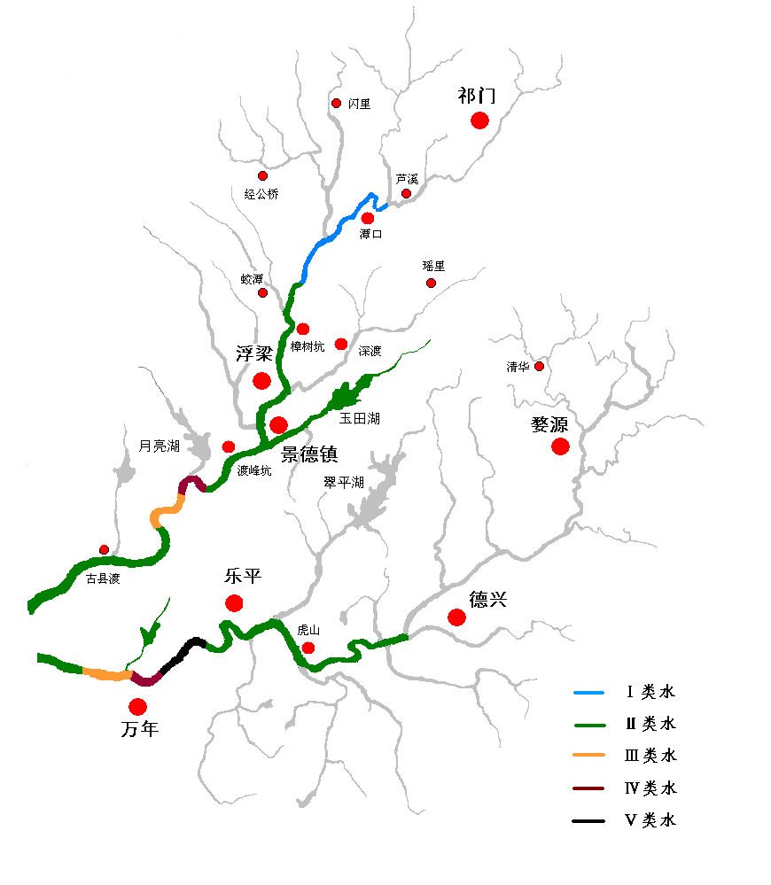
图17 2013年景德镇市主要河流水质类别分布图（全年期）

六、重要水事
（一）景德镇市正式启动地表水分级监测工作
2013年7月，按照国家实施最严格水资源管理制度的要求，合理布置监测站点，加强监测监控能力建设，按照分级负责、定量与定性相结合的原则，我市正式启动地表水分级监测工作。积极推动了《江西省地表水分级监测实施方案》的实施工作。全面开展了重要水功能区、界河（包括省界、设区市界和县界）、集中饮用水源地等重点水域的水质、水量的监测和评价，并编写了《景德镇水资源质量月报》，为我市水资源开发、利用、节约、保护和管理提供了技术支撑和考核依据。
（二）景德镇市节水型社会建设试点通过验收
10月16日至18日，由水利部、水利部长江水利委员会、江西省水利厅等单位的领导、专家一行18人，在长江委副总工刘振胜，省水利厅厅长孙晓山、副厅长朱来友的带领下，到我市对第三批全国节水型社会建设试点工作开展评

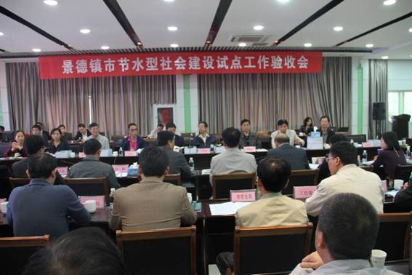
估、验收工作。召开了景德镇市节水型社会建设试点验收会议，参加会议的有景德镇市人民政府及市直有关部门、县（市、区）的领导和代表。会议成立了验收组，听取了景德镇市关于节水型社会建设试点工作汇报，查阅了资料。经讨论，验收组一行同意景德镇市节水型社会建设试点通过验收。
（三）景德镇市城乡供水一体化项目进入实质性操作阶段
7月18日上午，市政府与省水利投资集团有限公司在紫晶宾馆会议室签订景德镇市城乡供水一体化项目合作框架协议。省水利厅厅长孙晓山，市长刘昌林出席会议并讲话。我市成为全省第一个即将实施城乡供水一体化的设区市，力争在2015年实现全市城乡一体化目标，使景德镇市城乡自来水覆盖率达到80%以上。
（四）国家发改委、水利部领导调研指导农村饮水安全工作
12月24日，国家发改委农经司副司长石波、水利部农水司副巡视员赵乐诗一行4人亲临景德镇市调研指导水务工作。省水利厅厅长孙晓山，省鄱建办主任、副厅长朱来友，省发改委副主任曾文明，副市长卢正大，省水投公司董事长齐伟等陪同调研。调研组一行先后查看了乐平市鸬鹚乡太阳能光伏农业科技大棚项目、众埠镇碧湾灌区蔬菜基地等管道灌溉工程，乐平润泉东方红水厂、浯口水厂、润泉水厂，景德镇自来水公司水质检测中心。调研组对我市以国家农村饮水安全项目资金为依托，充分发挥财政资金和市场融资“两条腿”走路，与省水投公司战略合作，有效解决城乡供水建设资金短缺的做法表示高度肯定，对乐平市按照城乡供水一体化模式推进农村自来水工程建设表示高度认可。

名词解释
1、地表水资源量：指河流、湖泊、冰川等地表水体逐年更新的动态水量，用天然河川径流量表示。
2、地下水资源量：指降水、地表水体（含河道、湖泊、渠系和渠灌田间）入渗补给地下含水层的动态水量。山丘区采用排泄法计算，包括河川基流量、山前侧渗流出量、潜水蒸发量和地下水开采净消耗量，以总排泄量作为地下水资源量。平原区采用补给法计算，包括降水入渗补给量、地表水体入渗补给量、山前侧渗补给量和井灌回归补给量，将总补给量扣除井灌回归补给量作为地下水资源量。
3、水资源总量：指当地降水形成的地表和地下产水总量，即地表产流量与降水入渗补给地下水量之和。在计算中，既可由地表水资源量与地下水资源量相加，扣除两者之间的重复量求得；也可由地表水资源量加上地下水与地表水资源不重复量求得。
4、供水量：指各种水源工程为用户提供的包括输水损失在内的毛供水量，按地表水源、地下水源统计。地表水源供水量指地表水工程的取水量，按蓄水工程、引水工程、提水工程、调水工程四种形式统计；地下水源供水量指水井工程的开采量，按浅层淡水、深层承压水和微咸水统计。
5、用水量：指分配给用户的包括输水损失在内的毛用水量，按农田灌溉、林牧渔畜、工业、城镇公共、居民生活、生态环境六大类用户统计。居民生活用水包括城镇居民生活用水和农村居民生活用水。城镇公共用水包括第三产业及建筑业用水。工业用水指工矿企业在生产过程中用于制造、加工、冷却、空调、净化、洗涤等方面的用水，按新水取用量计，不包括企业内部的重复利用水量。农田灌溉用水包括水田、水浇地和菜地用水。林牧渔畜用水包括林、果、草地灌溉、鱼塘补水及牲畜用水。生态环境补水仅包括人工措施供给的城镇生态环境用水和部分河湖、湿地补水，而不包括降水、径流自然满足的水量。
6、耗水量：指在输、用水过程中，通过蒸腾、蒸发、土壤吸收、产品带走、居民和牲畜饮用等形式消耗，不能回归到地表水体或地下水含水层的水量。
7、废污水排放量：第二产业、第三产业和城镇居民生活用水等用水户排放的已被污染的水量，不包括火电直流冷却水排放量和矿坑排水量。
8、入河废污水量：指排入河流、湖泊水库等地表水体的废污水量，为用户排污量与排水损失量之差。
9、水资源质量评价：指水体物理、化学及生物学的特征和性质。评价方法：江河湖库水质评价采用江西省水文局监测资料，以《地表水环境质量标准》(G B3838-2002)进行单指标评价。湖库营养状态评价按照 《地表水资源质量评价技术规程》(S L395-2007)规定方法进行评价。
10、水功能区：指为满足水资源合理开发和有效保护的需求，根据水资源的自然条件、功能要求、开发利用情况，在相应水域按其主导功能划定并执行相应质量标准的特定区域。地表水功能区分为一级区和二级区：一级区划分为保护区、缓冲区、开发利用区和保留区四类；二级区在一级区划定的开发利用区中划分，分为饮用水源区和工业用水区、农业用水区、渔业用水区、景观娱乐用水区、过渡区和排污控制区七类。
11、超标项目：水质项目浓度值不满足设定标准限值要求的称为超标项目。

